МІНІСТЕРСТВО ОСВІТИ І НАУКИ УКРАЇНИ
ЗАПОРІЗЬКИЙ НАЦІОНАЛЬНИЙ УНІВЕРСИТЕТ

БІОЛОГІЧНИЙ ФАКУЛЬТЕТ

Кафедра хімії

Кваліфікаційна робота / проєкт
магістра

на тему Показники якості кремів для обличчя

Виконала: студентка 2 курсу, групи 8.1021
спеціальності 102 Хімія

освітньої програми Хімія

Барінова Д.А.

Керівник доцент, к.б.н. Петруша Ю.Ю.

Рецензент професор, д.фарм.н. Омельянчик Л.О.

Запоріжжя
2022

МІНІСТЕРСТВО ОСВІТИ І НАУКИ УКРАЇНИ
ЗАПОРІЗЬКИЙ НАЦІОНАЛЬНИЙ УНІВЕРСИТЕТ

Біологічний факультет
Кафедра хімії
Рівень вищої освіти магістр
Спеціальність 102 Хімія
Освітня програма Хімія

ЗАТВЕРДЖУЮ
Завідувач кафедри хімії,
д.б.н., проф.
_______________________О.А. Бражко
«28» |  | жовтня | 2021 року

ЗАВДАННЯ
НА КВАЛІФІКАЦІЙНУ РОБОТУ (ПРОЄКТ) СТУДЕНТЦІ
Баріновій Дар’ї Андріївні
 | 1. Тема роботи |  | Показники якості кремів для обличчя
 | керівник роботи |  | Петруша Юлія Юріївна, к.б.н., доцент
 | затверджена наказом ЗНУ від |  |  |  | « | 12 | » | липня | 2022 р. | № | 834-с
 | 2. Строк подання студентом роботи |  |  |  |  |  | 7 грудня 2022 року
 | 3. Вихідні дані до роботи |  |  | огляд наукової літератури щодо основних
 | характеристик та методів дослідження якості кремів для обличчя
 | 4. Зміст розрахунково-пояснювальної записки (перелік питань, які потрібно
 | розробити): | провести органолептичний аналіз дослідних зразків кремів для
 | обличчя, визначити водневий показник (pH), проаналізувати крем на колоїдну
 | стабільність і термостабільність.
 | 5. Перелік графічного матеріалу (з точним зазначенням обов’язкових креслень): 14 рисунків, 4 таблиці.

6. Консультанти розділів роботи
Розділ | Консультант | Підпис, дата
Розділ | Консультант | завдання  видав | завдання прийняв
4 | Петруша Ю.Ю., к.б.н., доцент

7. Дата видачі завдання 28.10.2021 р.
КАЛЕНДАРНИЙ ПЛАН
№  з/п | Назва етапів кваліфікаційної роботи | Строк виконання етапів роботи | Примітки
 | Огляд літературних джерел. Написання відповідного розділу роботи. | жовтень 2021 − листопад 2021 | Виконано
 | Вивчення, засвоєння методик дослідження. Написання відповідного розділу роботи. | грудень 2021 − жовтень 2022 | Виконано
 | Засвоєння правил техніки безпеки під час виконання експериментальної частини. Написання відповідного розділу роботи. | травень 2022 − жовтень 2022 | Виконано
 | Проведення експериментальних досліджень. Оформлення результатів експерименту (таблиці, рисунки); написання відповідного розділу роботи. | травень 2022 − листопад 2022 | Виконано
 | Оформлення кваліфікаційної роботи.  Передзахист роботи. | вересень − грудень 2022 | Виконано
 | Рецензування кваліфікаційної роботи | грудень 2022 | Виконано
 | Захист кваліфікаційної роботи | грудень 2022 | Виконано

Студентка |  |  |  |  |  |  | Д.А. Барінова
Керівник роботи |  |  |  |  |  |  | Ю.Ю. Петруша
Нормоконтроль пройдено
Нормоконтролер |  |  | _______________ |  |  |  | Ю.Ю. Петруша

РЕФЕРАТ

В роботі 53 сторінки, 4 таблиці, 14 рисунків, було використано
50 літературних джерел, з них 14 на іноземній мові.
Об’єктом дослідження є креми для обличчя різних марок, що реалізується у торгівельних мережах м. Запоріжжя.
Предметом дослідження є органолептичні та фізико-хімічні властивості кремів для обличчя різних марок.
Метою кваліфікаційної роботи є: аналіз органолептичних та фізико-хімічних показників кремів для обличчя різних марок, що представлені в торгівельних мережах міста Запоріжжя.
Дослідження виконувалися на базі кафедри хімії Запорізького національного університету.
В результаті експериментальних досліджень було проведено органолептичний аналіз кремів для обличчя (зовнішній вигляд, колір та запах) та аналіз фізико-хімічних показників якості кремів для обличчя. Органолептичні властивості в досліджуваних зразках знаходиться в межах норми. рН всіх трьох зразків знаходиться в межах діючої норми.
Було визначено колоїдну стабільність та термостабільність обраних зразків кремів для обличчя. Усі три зразки є стабільними.
КРЕМ ДЛЯ ОБЛИЧЧЯ, ОРГАНОЛЕПТИЧНИЙ АНАЛІЗ, ФІЗИКО-ХІМІЧНИЙ АНАЛІЗ, ВОДНЕВИЙ ПОКАЗНИК, КОЛОЇДНА СТАБІЛЬНІСТЬ, ТЕРМОСТАБІЛЬНІСТЬ.

ABSTRACT

In the work 53 of the pages, 4 tables, 14 figures, 50 literary sources were used, 14 of them in a foreign language.
The object of research is face creams of different brands, sold in retail chains in Zaporizhzhya.
The subject of research is organoleptic and physicochemical properties of face creams of different brands.
The purpose of the qualification work is: analysis of organoleptic and physicochemical parameters of face creams of different brands, which are presented in the retail chains of Zaporizhzhia.
The research was carried out on the basis of the Department of Chemistry of Zaporizhzhia National University.
As a result of experimental studies, organoleptic analysis of face creams (appearance, color and smell) and analysis of physicochemical parameters of face creams quality were carried out. The organoleptic properties of the tested samples are within the normal range. pH of all three samples is within the current norm.
Colloidal stability and thermal stability of the selected face cream samples were determined. All three samples are stable.
FACE CREAM, ORGANOLEPTIC ANALYSIS, PHYSICOCHEMICAL ANALYSIS, HYDROGEN INDEX, COLLOIDAL STABILITY, THERMAL STABILITY.

Зміст
ВСТУП 7
1 ОГЛЯД НАУКОВОЇ ЛІТЕРАТУРИ 9
2.1 Класифікація кремів 9
1.2 Хімічний склад кремів для обличчя 11
1.3 Виробництво кремів для обличчя 20
1.4 Вимоги до якості та безпеки кремів 23
2 МАТЕРІАЛИ ТА МЕТОДИ ДОСЛІДЖЕННЯ 26
2.1 Об’єкт дослідження 26
2.2 Визначення органолептичних показників кремів для обличчя 27
2.3 Визначення рН кремів для обличчя 27
2.4 Визначення колоїдної стабільності кремів для обличчя 28
2.5 Визначення термостабільності кремів для обличчя 29
2.6 Статистична обробка даних 29
3 ЕКСПЕРИМЕНТАЛЬНА ЧАСТИНА 31
3.1 Органолептичні показники кремів для обличчя 31
3.2 Визначення pH 36
3.3 Результати визначення колоїдної стабільності та термостабільності 37
4 ОХОРОНА ПРАЦІ ТА БЕЗПЕКА В НАДЗВИЧАЙНИХ СИТУАЦІЯХ 39
ВИСНОВКИ 47
ПРАКТИЧНІ РЕКОМЕНДАЦІЇ 48
ПЕРЕЛІК ПОСИЛАНЬ 49

ВСТУП

Косметичні продукти – це препарати, призначені для нанесення на шкіру з єдиною і головною метою – очищення, зміни, корекції зовнішності, захисту або збереження шкіри в гарному стані. В цьому аспекті креми є найдревнішими і найпоширенішими косметичними засобами. На сьогоднішній день одним з найпоширеніших видів косметичної продукції є креми, що використовується для захисту шкіри від висихання та знежирення під дією негативних факторів довкілля. Ці засоби завдяки широкому використанню екстрактів лікарських рослин, ефірних олій та вітамінів користуються великою популярністю. Важливою умовою є постійний моніторинг якості продукції. Враховуючи, що значна частка косметичних кремів імпортується та застосовується населенням щоденно, то питання контролю та аналізу їх якості залишається актуальним і своєчасним.
На кожному етапі «життя» косметичного крему з ним можуть відбуватися процеси, що викликають певні зміни, які можуть нашкодити здоров’ю споживача. Особливо важливим є контроль якості кремів, що виготовлено за новими рецептурами. Крім того, часто спостерігається заміна виробником дорогих натуральних компонентів на більш дешеві синтетичні. Безпечність є одним із найважливіших показників косметичних виробів і залежить від складу, якості початкових компонентів, технологічного процесу, умов зберігання і продажу, умов споживання.
Український ринок косметичних товарів вважається 2-м у світі, після Китаю, за обсягом реалізації фальсифікованої продукції та сягає до 60% внутрішнього ринку. Продаж нелегальної парфумерно-косметичної продукції є надзвичайно поширеним явищем, масштаби можуть перевершувати легальний ринок. Мова йде про «паралельний» імпорт, неякісні імітації продукції відомих марок і відверті підробки. Фальсифіковану продукцію зазвичай реалізують через роздрібну торгівлю та мережі лотків, а також ринки. Продукцію навіть найбільш відомих фірм підробляють, додаючи у її склад парафін, собачий жир і навіть каніфоль.
Таким чином, при виборі косметичних засобів споживач зіштовхується з такими небезпеками як використання відвертих підробок, що шкодять його здоров’ю та поширення професійних брендів, за якість яких виробник не несе відповідальності.
Метою кваліфікаційної роботи є: аналіз органолептичних та фізико-хімічних показників кремів для обличчя різних марок, що представлені в торгівельних мережах міста Запоріжжя.
Для досягнення поставленої мети необхідно виконати такі завдання:
1) провести органолептичний аналіз різних зразків кремів для обличчя;
2) визначити рН розчинів кремів для обличчя;
3) провести визначення колоїдної стабільності та термостабільності кремів для обличчя;
Об’єктом дослідження є креми для обличчя різних марок, що реалізується у торгівельних мережах м. Запоріжжя.
Предметом дослідження є органолептичні та фізико-хімічні властивості кремів для обличчя різних марок.
Новизна роботи полягає в тому, що вперше було проведено комплексну оцінку якості недорогих торгівельних марок кремів для обличчя, що реалізуються в м. Запоріжжі.
Результати проведеної роботи мають вагоме значення для вирішення проблеми забезпечення українського споживача якісною косметичною продукцією.
Апробацію роботи здійснено на ХV університетській науково-практичній конференції студентів, аспірантів, докторантів і молодих вчених «Молода наука – 2022», 18-22 квітня 2022 р. (м. Запоріжжя) та на Х Регіональній науково-практичній конференції студентів, аспірантів та молодих вчених «Актуальні проблеми та перспективи розвитку природничих, медичних та фармацевтичних наук», 3 грудня 2022 р. (м. Запоріжжя).
- ОГЛЯД НАУКОВОЇ ЛІТЕРАТУРИ

Класифікація кремів

Косметичні креми – це суміш синтетичних та натуральних інгредієнтів таких як жири, воски, олії, масла, вода, емульгатори, рослинні екстракти, вітаміни, барвники, антиоксиданти, консерванти, ароматизатори та інші добавки, що забезпечують споживчі властивості кремів.
Креми для обличчя виготовляються для різних типів шкіри [1]:
• для сухої шкіри;
• для жирної;
• нормальної шкіри;
• для всіх типів шкіри.
Основними видами сировини для виготовлення косметичних кремів є: жирові продукти, структуроутворювачі, емульгатори, гелеутворювачі, плівкоутворювачі, наповнювачі, поверхнево-активні речовини (ПАР), консерванти тощо [1].
Відповідно до цього стандарту косметичні креми поділяються на види:
• жирові (кремоподібний стан якого забезпечується комплексом жирів і жирових речовин);
• емульсійні (це однорідна суміш (емульсія) двох основних фаз: вода і жир, типу вода/олія, масло/вода або змішана, до складу якої включені біологічно активні добавки (вітаміни, настої та екстракти сирих овочів, тощо.
• На гелевій основі (це колоїдні системи, що містять воду, жирові емульсії, спеціальні добавки та желюючі компоненти) [2].
За консистенцією емульсійні креми діляться на рідкі і густі.
Враховуючи властивості емульсійних систем, їх здатність проникати в шкіру і ступінь впливу на структури шкіри, емульсійні креми можна класифікувати на:
• поверхневі (епідермальні) креми;
• трансдермальні креми.
До епідермальних кремів відносяться косметичні креми, рівень впливу яких обмежений зовнішнім шаром епідермісу і забезпечує очищення, зволоження та захист шкіри від шкідливих атмосферних впливів, впливу хімічних реагентів тощо [3].
А для трансдермальних кремів характерна наявність високоактивних біологічних добавок, що здатні впливати на біохімічні процеси структур шкіри, стимулюючи трофіку тканин і впливаючи на життєдіяльність організму в цілому [3].
За специфікою дії ці креми можна класифікувати на:
• стимулятори водно-сольового обміну;
• стимулятори ліпідного обміну;
• стимулятори білкового обміну та ін.
Важливо також означити, що емульсійні креми за своїм складом поділяються на [1, 3]:
• звичайні креми – без корисних і лікувальних добавок;
• зволожуючі креми – містять багато води, регулюють водний баланс шкіри, є переважно денними;
• біокреми – містять біологічно активні речовини у великій кількості (ці креми рекомендовані людям старше 30-35 років);
• відлущувальні креми за своїм складом поділяються на хімічні пілінги (кератоліки) і препарати, що викликають набухання кератину;
• скраби у вигляді гелів, емульсій, пінних кремів призначені для механічного очищення шкіри (мають тверді частинки, які сприяють механічному злущуванню відмерлих клітин рогового шару).
За призначенням всі косметичні креми діляться на [1]:
• креми для рук (залежно від складу та призначення бувають захисними та живильними);
• креми для ніг (з урахуванням особливостей шкіри ніг);
• креми для тіла (переважно випускаються у великій тарі);
• креми для губ – відмінний засіб для пом’якшення шкіри губ (замість гігієнічної помади);
• креми для повік;
• креми для нігтів (вони зволожують і живлять шкіру навколо нігтя і під нігтьовою пластиною, що покращує їх ріст, запобігає вростання нігтів та інші можливі порушення);
• креми для обличчя.
Ще креми для обличчя за призначенням і складом поділяються на:
• захисні;
• зволожуючі;
• очищуючі (для зняття макіяжу, скрабів і скрабів);
• поживні (звичайного складу, з добавками, зміцнюючі креми, креми для масок, органічні креми);
• спеціальні (від веснянок і пігментних плям, профілактика і прищів) [1].
Отже, згідно з представленими результатами досліджень, косметичні креми для шкіри та засоби по догляду за шкірою поділяються на понад 30 асортиментних груп.

  - Хімічний склад кремів для обличчя

Косметичні засоби наносяться переважно на шкіру людини, тому в їхньому складі повинні міститися ті ж компоненти, з яких складається шкіра: амінокислоти, пептиди, жири, олії, вуглеводи, вітаміни, вода. Ці необхідні для людини компоненти повинні становити основу косметичних засобів, і їх можна віднести до основних інгредієнтів.
У косметичних засобах використовуються також біологічно активні речовини (БАР) та їх комплекси, що мають певне функціональне призначення та позитивно впливають на шкіру. Ці речовини належать до активних.
Допоміжні інгредієнти – речовини, які дозволяють наводити компоненти емульсії у необхідну форму та можуть використовуватись для покращення властивостей та товарного вигляду продукту. Немає чіткої межі між основними, активними та допоміжними інгредієнтами.
Вода входить до складу практично всіх косметичних засобів. Вона є дисперсійним середовищем косметичних емульсій, розчинником БАР та ПАР, солей та ін. Вода, що використовується в технології косметичних засобів, повинна бути м’якою (жорсткість менше 1,3 ммоль/л), вільною від органічних домішок і бактеріальної флори і відповідати вимогам, що пред’являються до питної води [4].
Спирти – гарні розчинники жирів, екстрактів, ароматизаторів та БАР. Деякі спирти (етиловий, бензиловий) виявляють антибактеріальні властивості. Найбільше застосування знаходять етиловий та ізопропіловий спирти, пропіленгліколь, гліцерин та сорбітол (рис. 1.1).
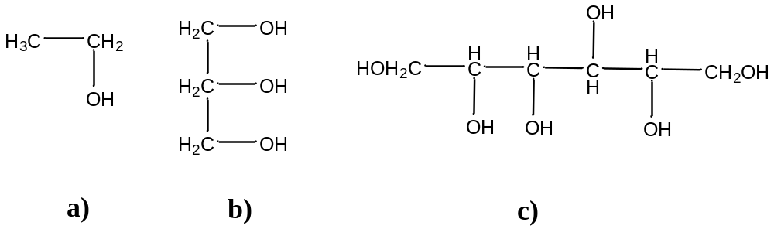
Рисунок 1.1 – a) етиловий спирт, b) гліцерин, c) сорбітол

У рецептури косметичних засобів вводять речовини, що зв’язують та утримують вологу – гумектанти. До цієї групи належать:
– гіалуронова кислота (рис. 1.2) – глюкозаміноглікан, важливий структурний елемент шкіри. Сприяє підтримці нормального водного балансу в клітинах шкіри, має регенеруючі, противірусні, бактерицидні, ранозагоювальні та інші властивості [5];
– хітозан (з хітину) (рис. 1.2) – утворює зв’язки із зовнішньою стороною клітинних мембран, формуючи вологоутримуюче покриття. Має слабку протигрибкову та антибактеріальну дію, а також гелеутворюючі властивості;
– витяжки з водоростей, препарати на основі ікри осетрових та лососевих риб, протеїни шовку та ін.
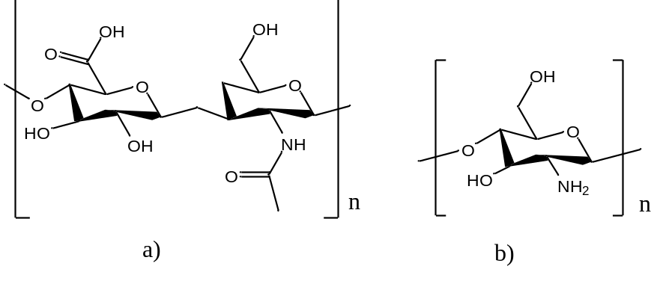

Рисунок 1.2 – а) гіалуронова кислота, b) хітозан

У складі кремів застосовують водорозчинні полімери синтетичного та природного походження.
З синтетичних полімерів використовуються:
– поліетиленгліколі (ПЕГ) – це продукти конденсованого етиленоксиду та води [6]. ПЕГ добре сумісні зі шкірою, стабілізують вологість, регулюють в’язкість, сприяють збільшенню адгезії препаратів до шкіри, полегшують перемішування та гомогенізацію композицій. ПЕГ-4-ПЕГ-8 є хорошими розчинниками.
– поліпропіленгліколі – отримують полімеризацією окису пропілену. За властивостями близькі до ПЕГ. Можуть використовуватися як органічні розчинники, гелеутворювачі, регулятори в’язкості, емульгатори, компоненти, що пом’якшують і захищають шкіру [7].
– полівінілпіролідон (ПВП) та його cополімери – ПВП утворює комплекси з багатьма компонентами, поєднується з парфумерними композиціями, не токсичний. ПВП та cополімери сприяють однорідності композиції, запобігають висиханню, створюють захисне покриття на волоссі, виступають як стабілізатори.
– полівініловий спирт (ПВС) – ПВС не впливає на шкіру і в косметичних препаратах виконує захисну функцію або виступає як загусник.
– поліакрилова кислота та поліакрилати – ефіри акрилової кислоти загальної формули (–СН₂–СН(СООR)–)n, де як R можуть виступати водень, лужний метал або алкіл. Хороші загусники та гелеутворювачі.
З природних полімерів як загусників і гелеутворювачів застосовують солі альгінової кислоти (альгінати), пектини, гуарову смолу, гуміарабік та ін. Для створення необхідної консистенції, підвищення в’язкості, стабілізації емульсій застосовують модифіковані полімери – похідні целюлози та гідроксипропілцелюлозу та ін.
У косметичних виробах повинні міститися ліпіди, які за хімічним складом близькі до ліпідів рогового шару епідермісу та себуму, щоб сприяти відновленню порушених ліпідних шарів або частково виконувати їх функції.
Природні тригліцериди в природі зустрічаються в різних співвідношеннях та з різним ступенем насичення. Крім тригліцеридів жирних кислот вони містять фосфатиди, холестерин, вітаміни А, D, Е, F та інші супутні речовини.
У виробництві емульсійних кремів застосовують:
– олія авокадо – має антиоксидантні та регенеруючі властивості;
– рицинова олія – стимулює ріст волосся і має кондиціонуючий вплив;
– олія какао – захисна та пом’якшувальна дія;
– кукурудзяна олія – регенеруюча дія, регулювання проникності шкіри;
– лляна олія – утворює добре зволожуючу плівку, швидко окислюється; джерело фітостеринів та фітонцидів;
– мигдальна – пом’якшувальна, поживна та захисна дія, регулює водно-ліпідний баланс шкіри, активізує регенерацію клітин; містить багато антиоксидантів;
– оливкова – добре відновлює та зволожує шкіру;
– соняшникова – зволожуючі та пом’якшувальні властивості; джерело лецитину;
– бавовняна – регенеруюча та пом’якшувальна дія;
– ши (карите) – антиоксидантна та регенеруюча дія; стимулює синтез колагену;
– норковий жир – висока зволожуюча та пом’якшувальна дія. Не більше 10% через запах;
– курячий жир – нормалізує жировий обмін, не залишає жирної плівки; хороший емолент; не дратує шкіру.
Застосовують олію з кісточок абрикоса, персика, винограду, олію зародків пшениці, олію макадамії та ін.
Напівсинтетичні тригліцериди насичених жирних кислот одержують з кокосової олії.
Напівсинтетичні гліцериди відрізняються гарною стабільністю при зберіганні, відсутністю запаху та стійкістю до окислення. Представники: трикаприлін, каприловий тригліцерид.
Неповні гліцериди (моно- і дигліцериди) в порівнянні з тригліцеридами більш гідрофільні, тому після введення в суто ліпідні склади створюють відчуття меншої жирності. Широко застосовують у косметиці глицериладипат, глицерилдилаурат, глицерилстеарат.
Воски – складні ефіри одноатомних вищих спиртів та вищих карбонових кислот. За способом отримання бувають природні та синтетичні, а по консистенції – рідкі та тверді. У косметичних засобах служать головним чином для контролю вологості шкіри, її пом’якшення та захисту.
До природних восків, що використовуються в косметиці, належать:
– жожоба – має високу стійкість до гідролізу та окислення; високою температурною стабільністю та стабілізує нестійкі до окислення інгредієнти при сумісному застосуванні. Легко проникає крізь захисний бар’єр шкіри, зменшує втрату води, добрий емолент, не затримує випаровування газів та води;
– бджолиний віск – близький до компонентів шкірного сала. Використовують для збільшення консистенції кремів і мазей, а також для стабілізації емульсій вода-в-маслі [6]. Підвищує термостабільність, регулює консистенцію та в’язкість кремів, сприяє утворенню на поверхні шкіри плівки, що запобігає її зневодненню;
- карнаубський віск – має високу температуру плавлення, твердість та хорошу полірувальну здатність;
– кандедільський віск – за властивостями близький до бджолиного та карнаубського.
Синтетичні воски є індивідуальними речовинами або сумішшю індивідуальних речовин, приготованих у певному співвідношенні. Висока відтворюваність властивостей та хімічна чистота сприяють їхньому активному використанню. Вони можуть мати рідку та тверду консистенцію. У косметиці використовуються олеілелеат, ізопропілпальмітат, октилпальмітат, цетилпальмітат, гексилаурат, миристілмірістат та ін.
Вуглеводні добре поєднуються з іншими компонентами, не окислюються, не змінюють властивості при зберіганні, але не можуть замінити олії за впливом на шкіру. Найчастіше використовуються для створення на поверхні шкіри жирової плівки, яка не вбирається, має оклюзивні властивості і створює хороший ковзаючий ефект. У складі кремів використовують парфумерні олії, парафін, вазелін, сквален (сквалан), церезин та ін.
Церезин утворює стабільні суміші з оліями і запобігає витікання або випаровування олії, а також утворює більш легкий крем, який є менш жирним [8, 9].
Жирні кислоти – аліфатичні насичені та ненасичені, розгалужені та нерозгалужені карбонові кислоти з числом атомів вуглецю більше чотирьох. У виробництві косметичних засобів застосовують жирні кислоти С₁₀-С₁₈. Найбільше застосування знаходить стеарин – суміш пальмітинової та стеаринової кислот у співвідношенні 60:40 з температурою застигання близько 60°С. Він має структуруючу та емульгуючу дію і є основним компонентом денних та зволожуючих косметичних засобів [4].
Застосовується також альфа-ліпоєва кислота (6,8-дитиооктановая). Вона діє як антиоксидант, синергіст інших антиоксидантів, запобігає старінню клітин, впливає як протизапальний агент, заспокоює подразнену шкіру.
Жирні спирти – одноатомні первинні спирти з довжиною ланцюга понад чотири атоми вуглецю. Залежно від молекулярної маси – маслянисті рідини, м’які воскоподібні або тверді продукти.
Жирні спирти, які отримують з рослинних масел використовуються як пом’якшувачі та загусники в продуктах по догляду за шкірою. Вони не пересушують та не подразнюють шкіру, а навпаки, пом’якшують та утримують вологу [10, 11].
Особливе значення для використання у косметичних засобах має «цетеариловий» спирт – суміш цетилового та стеарилового спиртів. Він не має виражених емульгуючих властивостей, але покращує здатність всмоктування води основами мазей, підвищує в’язкість емульсійних систем прямого типу та їх стабільність при різних значеннях рН, служить регулятором консистенції косметичних продуктів [4].
Кремнійорганічні сполуки (силікони, поліорганосилоксани) – сполуки, головний ланцюг яких має зв’язок кремнію, що повторюється, з киснем.
Силікони мають привабливі технологічні властивості, які пояснюють їхню широку популярність:
– ефективні емоленти, що покращують здатність косметичних композицій до рівномірного розподілу;
– не порушують процесів водо- та газообміну в шкірі;
– забезпечують більш рівномірний розподіл на шкірі сонцезахисних фільтрів та зволожуючих компонентів;
– мають високу хімічну стійкість, термостійкість і постійну в’язкість;
– індиферентні щодо фізіологічних функцій шкіри та перешкоджають липкості ліпофільних складів;
– усувають небажаний «білячий ефект» кремів, що містять емульгатор.
У косметичній промисловості використовується велика кількість різноманітних кислот із різними властивостями. Вони заповнюють недостатню кислотність шкіри, регулюють виділення залоз шкіри, нейтралізують лужну реакцію поту, сприяють скороченню пор та відбілюють шкіру. Зазвичай це АНА та ВНА кислоти. Продукти, що містять ці кислоти, призначені для домашнього застосування, а також для використання в кабінетах дерматологів [12].
АНА – альфа-гідроксикислоти, (таблиця 1.1), їх називають ще фруктовими кислотами, завдяки способу їх вироблення. Ці сполуки легко розчиняються у воді, тому не мають здатності проникати через шар шкірного сала і в глибокі шари шкіри, а також очищати пори. АНА кислоти допомагають шкірі очищатися і відлущуватися, використовують при гіперпігментації шкіри, лікуванні акне і мають антивіковий ефект [13].
ВНА (бета-гідроксильні кислоти) (таблиця 1.1) жиророзчинні і проникають в глибші шари шкіри порівняно з кислотами АНА. Допомагає розчиняти себум, відмінно проявляє себе при лікуванні акне.
Таблиця 1.1 – Представники АНА і ВНА кисот
Назва | Хімічна формула
АНА (альфа-гідроксикислоти)
Гліколева кислота | 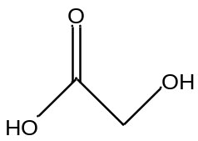
Молочна кислота | 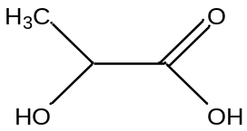
Мигдальна кислота | 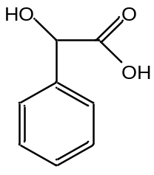
Лимонна кислота | 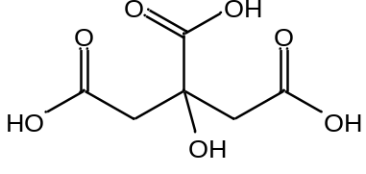
ВНА (бета-гідроксильні кислоти)
Саліцилова кислота | 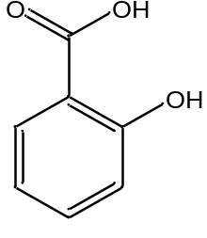

Одним з найважливіших компонентів дисперсних систем косметичних препаратів є поверхнево-активні речовини. Вони нерівномірно розповсюджуються в розчині, а внаслідок свого амфіфільного (гідрофільно-гідрофобного) характеру концентруються (адсорбуються) на поверхнях поділу фаз, утворюючи адсорбційні шари. Наслідком цього процесу є зниження міжфазного натягу. Молекули поверхнево-активних речовин містять у своєму складі ліпофільну (гідрофобну) та гідрофільну функціональні групи [4].
У принципі всі емульгатори можна вважати за ПАР. Приклади ПАР та їх структурні формули приведені на рисунку 1.3.
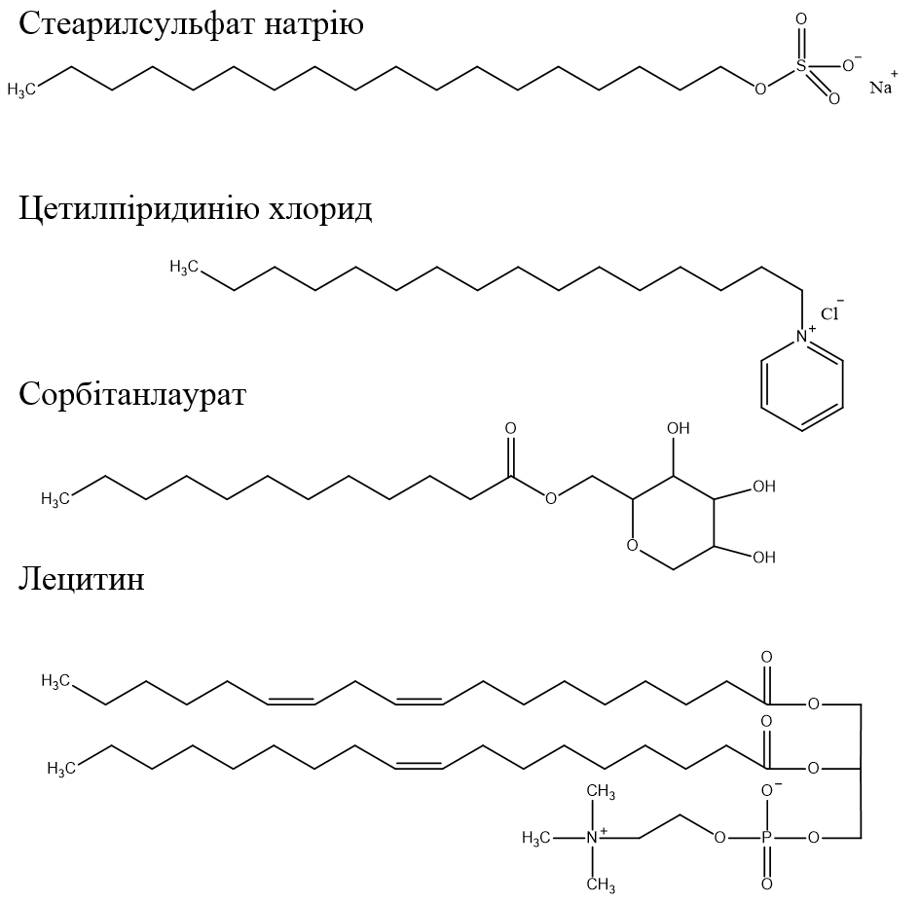

Рисунок 1.3 – Приклади ПАР та їх структурні формули

Найбільш відомий емульгатор у косметичній промисловості – мило.
Сонцезахисний фактор позначають цифрою після букв SPF і означає, що якщо людина може перебувати на сонці без почервоніння шкіри 10 хвилин, то застосувавши засіб, цей час продовжується у стільки разів більше.
Усі сонцезахисні засоби за механізмом своєї дії поділяють такі групи:
1) хімічні фільтри (поглинають агресивну частину випромінювання – оксибензол);
2) фізичні фільтри (відбивають промені – діоксид титану та оксид цинку);
3) комбіновані.
Фізичні фільтри менш ефективні, ніж хімічні, але безпечніші для організму, що дозволяє застосовувати їх у великих концентраціях. Фізичні фільтри не викликають подразнення, фототоксичних та фотоалергічних реакцій. Однак великі частинки можуть фарбувати шкіру в білий колір, що призводить до обмеження їх застосування. Використання поєднання фільтрів дозволяє підвищити ефективність засобу та знизити небажане проникнення хімічних фільтрів у шкіру.

  - Виробництво кремів для обличчя

Процес виготовлення косметичних товарів складний і включає різні операції з більш ніж 10 різними компонентами, що повинні бути сумісними. Кількість компонентів строго збалансована, щоб при зберіганні у широкому інтервалі температур готовий виріб був стійким [14].
Виробництво косметичної продукції має відповідати вимогам нормативно-технічної документації.
Залежно від виду косметики, у процесі виробництва сировину піддають різним впливам: подрібнюють, нагрівають, розплавляють, фільтрують, емульгують, охолоджують, кристалізують і т. д. Усе це супроводжується процесами, що пов’язані з переходом речовин з однієї фази в іншу або з утворенням нових продуктів [15].
Головною запорукою якісного крему є отримання стабільної емульсії. Схема технологічних операцій отримання косметичних кремів представлена в таблиці 1.2.
Таблиця 1.2 – Технологічна схема виробництва косметичних кремів
Нагрівання або розплавлення компонентів сировини
↓
Перемішування і розчинення
↓
Деаерація
↓
Диспергування незмішуваних одна з одною фаз
↓
Гомогенізація
↓
Охолодження

Важливе значення має послідовність змішування інгредієнтів один з одним, особливо емульгаторів. За способом виробництва косметичних кремів виділяють дві технології: стандартну, низькотемпературну [15].
При стандартному способі отримання емульсії жирову фазу нагрівають до 75 ^{о}С, повністю розплавляють і з’єднують з нагрітою водою до 75 ^{о}С. За такої температури більшість мікроорганізмів гине. Термостабільні активні речовини та консерванти розчиняють до початку емульгування. Щоб уникнути перекристалізації в періоди охолодження, враховують температурні профілі розчинності інгредієнтів.
Нагрів та розплавлення жирової та водної фаз проводиться на спеціальному устаткуванні. Нагріті та відфільтровані інгредієнти перекачуються в реактор для емульгування [16].
Охолодження має відбуватися повільно та поступово. При швидкому охолодженні можуть виникнути жорсткі включення. Однак надто повільне охолодження може спричинити утворення кристалів. Найбільш оптимально повільне охолодження з повільним перемішуванням, це дозволить підтримувати рівномірну температуру у всій масі [16].
Ці процеси бажано проводити в умовах вакууму, уникнення контакту з повітрям. Останнє може спричинити небажане окислення і зниження щільності продукту.
При низькотемпературному методі гарячу масляну фазу підмішують і гомогенізують воду кімнатної температури. Цей метод дозволяє скоротити як витрати енергії,так й час виробництва. Застосування холодної води скорочує тривалість стадії охолодження. Вода при змішуванні повинна подаватися невеликими партіями, інакше це може призвести до кристалізації жирових компонентів. Також необхідний високий вміст олії задля забезпечення стабільного режиму гомогенізації і температура маси не знижувалася до точки затвердіння [17].
Застосування холодного методу змушує застосовувати ефективний гомогенізатор, суворо контролювати мікробіологічний статус сировини, дозволяє використовувати рідкі масляні компоненти. Цей метод ідеальний отримання рідких емульсій «масло у воді» [17].
Приготування водних розчинів є відповідальним етапом. У виробництві косметичних кремів використовують лише дистильовану воду.
Приготування жирової основи кремів починається з підготовки жирової та жироподібної сировини для подальшого використання. Спочатку сировину плавлять у плавильних котлах. Потім, підтримуючи задану температуру сировини, його зважують і за допомогою спеціального насоса подають на приготування жирової суміші. На ефективність емульгування косметичного крему впливає не тільки температура, а й устаткування [18, 19].
Диспергування – це поділ речовини чи фази на окремі частинки та їх подальший розподіл у дисперсійному середовищі. При емульгуванні обидві фази є рідкими.
Процес отримання косметичного крему має різний характер: процес змішування, емульгування та гомогенізації відбувається частково безперервно у спеціальних установках; підготовка, введення вихідної сировини та відбір готового продукту здійснюється послідовно. Застосування гомогенізаторів високого тиску дозволить отримати креми найвищої якості.
Процес виробництва закінчується розфасовкою готового продукту та нанесенням маркування на тару [19].
Упаковка косметичних кремів не тільки забезпечує збереження продукту, але і є характеристикою ергономічних та екологічних показників якості. Упаковка косметичних кремів повинна забезпечувати герметичність продукту з метою унеможливлення випаровування вологи та попадання та розвитку мікроорганізмів. Для фасування косметичних кремів застосовують туби та скляні або пластмасові банки та інші матеріали [19].

  - Вимоги до якості та безпеки кремів

Якість одна з основних характеристик товару. Властивість, що характеризує якість товару, називається споживчою. Номенклатура споживчих властивостей косметичних кремів мало розроблена. Існуюча нормативно-технічна база недосконала, багато показників якості просто нею не передбачено і відповідно не нормуються [20].
Функціональні характеристики характеризують основне призначення косметичного товару. Косметичні креми повинні ефективно зволожувати та усувати сухість, підвищувати еластичність шкіри, зменшувати глибину зморшок, захищати від шкідливих зовнішніх факторів, живити, очищати, усувати «відмерлі» клітини шкіри, зменшувати жирний блиск, стимулювати засмагу, захищати від сонця, відбілювати шкіру, сповільнювати процес старіння шкіри, стимулювати обмін речовин та кровообіг [21].
Великим недоліком є те, що ці вимоги не регламентовані жодним нормативним документом. Функціональне призначення кремів забезпечується за допомогою складу та рецептури. Однак документів, що регламентують вимоги до рецептури та складу з метою забезпечення високої якості на сьогоднішній день немає. Також великим мінусом є те, що більшість виробників виробляють продукцію за розробленими ними ТУ. Цей аспект значно ускладнює застосування єдності вимог щодо якості косметичних кремів. Оцінити якість крему з погляду його функціонального призначення можна лише проаналізувавши склад продукту [22].
За законодавством ЄС косметична продукція має відповідати вимогам таких стандартів: з питань безпеки – Регламенту № 1223/2009; у частині виробництва – вимогам Міжнародного стандарту ISO 22716: 2007 «Косметика. Належна виробнича практика (GMP)». Згідно з проєктом Технічного регламенту однією з вимог безпеки парфумерно-косметичної продукції є відповідність виробництва вимогам належної виробничої практики GMP (Good Manufacturing Practice) [23].
ДСТУ 4765:2007 «Національний стандарт України. Креми косметичні», що поширювався на косметичні креми, призначені для догляду за шкірою, нігтями та волоссям, був скасований в 2019 році.
На даний час в Україні основним документом, що регламентує безпеку косметичних засобів, є ДержСанПіН 2.2.9.027-99, ліцензія на виробництво та використання парфумерно-косметичних засобів – це позитивний гігієнічний висновок на рецептуру та технічні умови з наступною їх реєстрацією та затвердженням [23].
До обов’язкових показників безпеки належать токсикологічні та гігієнічні показники безпеки (токсичність при нанесенні на шкіру та введення в шлунок, індекс подразнення шкіри, подразнення слизових оболонок очей, сенсибілізація та фотосенсибілізація), а також мікробні показники безпеки косметичних. Під мікробіологічними показниками розуміють відсутність або обмеження патогенних, потенційно патогенних і гігієнічно-показових мікроорганізмів для здоров’я людини на допустимих рівнях [24].
Що стосується інших випробувань, то система технічних регламентів України не покладає на виробників жодних законодавчих обов’язків щодо проведення додаткових випробувань, окрім необхідних для отримання гігієнічного сертифікату. Існуючі методи виявлення, особливо фізико-хімічні методи виявлення, мають понад 30-річну історію, є застарілими та не враховують сучасний стан науки і техніки та перспективи розвитку косметичної промисловості [25, 26].
Звіт про безпеку косметичної продукції повинен містити:
– якісний та кількісний склад косметичних засобів;
– фізико-хімічні властивості речовин і сумішей, стабільність продукту за стандартних умов зберігання;
– мікробіологічні показники якості;
– відомості про домішки, сліди, пакувальні матеріали, чистоту речовин і сумішей, у разі наявності слідів заборонених речовин докази їх технічної необхідності;
– умови використання, призначення виробу;
– дані про дію косметичного засобу з урахуванням місця та площі поверхні нанесення, кількості, тривалості та частоти використання, цільового призначення або впливу на певну групу споживачів;
– дані про вплив інгредієнтів на токсикологічні показники;
– токсикологічний профіль субстанції продукту;
– побічний вплив косметичних засобів;
– інша інформація (щодо ефективності чи оцінки ризику) [27].

2 МАТЕРІАЛИ ТА МЕТОДИ ДОСЛІДЖЕННЯ

2.1 Об’єкт дослідження

Об’єкт дослідження – креми для обличчя різних марок, що реалізується у торгівельних мережах м. Запоріжжя.
Для дослідження було використано 3 різні марки кремів для обличчя низької вартості: «АКВА-КРЕМ миттєва матовість» (фірма Чиста Лінія), «Зволожуючий крем (універсальний)» (фірма Nivea) та «Крем для обличчя зволожувальний для будь-якого типу шкіри» (фірма Біокон) (рис. 2.1).

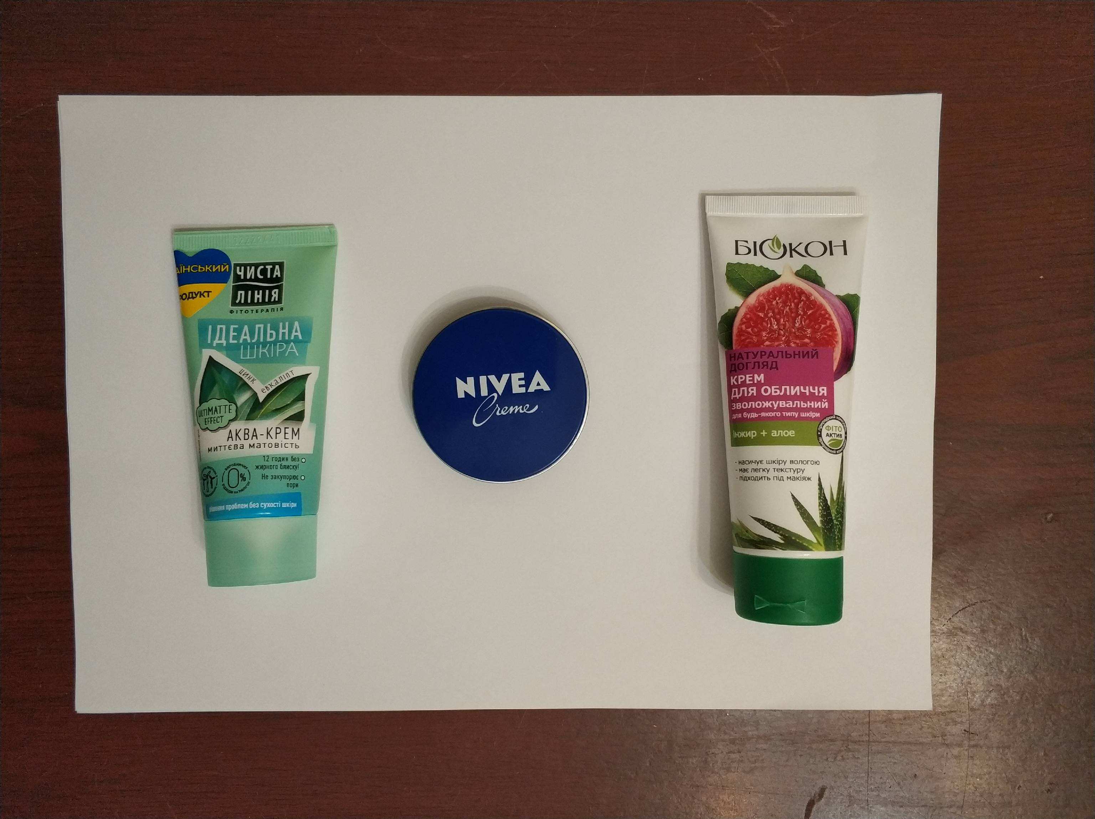

Рис. 2.1 – Досліджувані зразки кремів для обличчя

Для дослідження було використано три повних флакони кожного зразка.
Відбирають проби згідно з розділом 2 ГОСТ 29188.0. Маса усередненої сукупної проби косметичного крему для визначання органолептичних та фізико-хімічних показників має бути не менше ніж 150 г.

2.2 Визначення органолептичних показників кремів для обличчя

Зовнішній вигляд та колір визначають згідно з розділом 3 ГОСТ 29188.0.
Зовнішній вигляд, колір продукції, що має консистенцію емульсії, гелю, желе, пасти, мазі, визначають розгляданням проби, поміщеної в залежності від консистенції на лист білого паперу рівним шаром (товщиною близько 1 см) або в склянку, визначення проводять на тлі листа білого паперу у світлі, що проходить або відбитому світлі.
Однорідність зазначеної продукції визначають на дотик легким розтиранням проби на відсутність грудок, крупинок та інших сторонніх включень, які не передбачені для цього найменування та назви (за наявності) продукції [28].
Запах визначають згідно з розділом 3 ГОСТ 29188.0.
Визначення запаху емульсії проводиться органолептичним методом за допомогою полоски цупкого паперу. Папір змочують приблизно на 30 мм в емульсії. Якщо емульсія досить густа, то необхідно приготувати водний розчин емульсії з масовою часткою 10 % при температурі 40-45 ℃. Даний розчин перемішують. В нього поміщають на 30 мм цупкий папір і вже потім визначають запах емульсії [29].

2.3 Визначення рН кремів для обличчя

Водневий показник (рН) визначають згідно з ГОСТ 29188.2. Для емульсійних кремів типу масло/вода рН визначають потенціометрично, безпосередньо у кремі, а для кремів вода/масло або на жировій основі – у 10% водному розчині [30].
10,00 г продукту поміщають в стакан, додають 90 см³ дистильованої води, нагрівають при перемішуванні до температури (80 ± 2) °С до повного руйнування емульсії (виділення масляного шару), охолоджують до (20 ± 2) °С, відокремлюють водний шар, який поміщають в стакан місткістю 50 см³, кінці електродів занурюють у досліджувану рідину. Електроди не повинні торкатися стінок і дна склянки. Значення рН знімають по шкалі приладу.
За кінцевий результат випробування приймають середнє арифметичне результатів двох паралельних визначень, допустиме розходження між якими не повинно перевищувати 0,1 одиниці рН; інтервал сумарної похибки вимірювання ± 0,1 одиниці рН при довірчій ймовірності Р=0,95 [31].

2.4 Визначення колоїдної стабільності кремів для обличчя

Колоїдну стабільність визначають згідно з ГОСТ 29188.3.
Дві пробірки заповнюють досліджуваним кремом на 2/3 об’єму, зважують з точністю до другого знаку. Різниця не повинна перевищувати 0,2 г. Пробірки поміщають в термостат і витримують 20 хвилин при температурі 22-25 ^{о}С (42-45). Пробірки виймають, насухо витирають і встановлюють в гнізда центрифуги. Центрифугують 5 хвилин при частоті обертання 100 с⁻¹ .
Пробірки виймають і визначають стабільність емульсії. За відсутності видимих ознак розшарування в пробірці, емульсію виливають на листок білого паперу і відмічають відсутність розшарування.
Емульсія вважається стабільною, якщо після центрифугування в пробірках спостерігають не більше краплі водної фази або шару олійної фази не більше 0,5 см [32].

2.5 Визначення термостабільності кремів для обличчя

Термостабільність визначають згідно з ГОСТ 29188.3.
Три пробірки діаметром 14 мм висотою 120(100) мм або циліндри місткістю 25 см³ наповнюють на 2/3 об’єму випробовуваною емульсією, стежачи за тим, щоб в емульсії не залишалося бульбашок повітря, закривають пробками і поміщають у термостат з температури 40-42°С.
При визначенні термостабільності емульсії типу вода/масло вміст пробірок або циліндрів після 1 години термостатування обережно перемішують скляною паличкою для видалення повітря. Емульсії витримують термостаті 24 год і потім визначають стабільність.
Емульсію вважають стабільною, якщо після термостатування в пробірках не спостерігають виділення водної фази, допускається виділення шару масляної фази не більше ніж 0,5 см [32].

2.6 Статистична обробка даних

Для статистичної обробки результатів, використовували методи обчислення середнього арифметичного, дисперсії вибірки, стандартного відхилення та довіркового інтервалу.
Метод середнього арифметичного застосовується при прямих вимірюваннях, коли похибка вимірювального приладу менша похибки відліку. Розраховують його за формулою 2.1:

$\overline{x}=\frac{x_{1}+x_{2}+…+x_{n}}{n}$ (2.1)
де n – числo варіант у виборці.
Далі розраховуємо дисперсію вибірки за формулою 2.2:

$v=\frac{\sum_{i=1}^{n}{(x_{i}-\overline{x})^{2}}}{n-1}$ (2.2)

Після цого розраховуємо стандартне відхилення за формулою 2.3:

$S=\sqrt{v}$ (2.3)

Довірковий інтервал – інтервал, у межах якого з заданою довірчою ймовірністю можна чекати значення оцінюваної (шуканої) випадкової величини. Застосовується для більш повної оцінки точності в порівнянні з точковою оцінкою. Розраховується з формулою 2.4:
$ε=tp∙\frac{S}{\sqrt{n}}$ (2.4)
де tp ̶ коефіцієнт Стьюдента; при n = 3, та p=0,95 tp = 4,3

3 ЕКСПЕРИМЕНТАЛЬНА ЧАСТИНА

3.1 Органолептичні показники кремів для обличчя

Крем «АКВА-КРЕМ миттєва матовість» (фірма Чиста Лінія) за даними виробника одночасно усуває жирний блиск і відновлює гідро баланс, запобігає сухості, – ідеальний засіб для проблемного типу шкіри. Легкий по текстурі – швидко вбирається, зберігає шкіру матової до 12 годин, не закупорює пори, розгладжує і пом’якшує.
Цинк у складі очищає пори і абсорбує надлишки шкірного сала, регулює роботу сальних залоз. Екстракт евкаліпта має протизапальну та антибактеріальну дію для боротьби з подразненнями, постакне, акне та комедонами. Екстракт ромашки кондиціонує та живить. Касторова олія пом'якшує шкіру, запобігаючи її сухості та стягнутості.
Хімічний склад крему «АКВА-КРЕМ миттєва матовість» (50 мл): вода, октенілсукцинат крохмалю алюмінію, гліцерин, циклопентасилоксан, диметикон, бетаїн, сульфат цинку, екстракт листя евкаліпта кулястого, ромашки ріжучої (матрикарії), квітки/листя екстракту, алантоїн (рис. 3.1), ніацинамід (рис. 3.2), кросполімер акрилатів/C10-30 алкілакрилату, каприлілгліколь, лимонна кислота (рис. 3.3), динатрію ЕДТА, етилгексил кокоат, етилпарабен, метилпарабен, парфум, гідрогенізована рицинова олія ПЕГ-40, феноксіетанол, полісорбат 20, ППГ-3 бензиловий ефір міристат, бензоат натрію, поліакрилат натрію, триетаноламін, цитраль, гексилциннамал, лімонен, ліналоол.
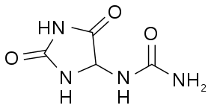

Рисунок 3.1 – Структурна формула алантоїну
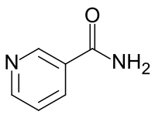

Рисунок 3.2 – Структурна формула ніацинаміду

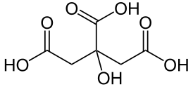

Рисунок 3.3 – Структурна формула лимонної кислоти

«Зволожуючий крем (універсальний)» (фірма Nivea) за даними виробника можна використовувати будь-якої пори року. Крем Nivea усуває сухість та лущення шкіри, пом'якшує огрубілі ділянки на п'ятах, захищає від обвітрювання у морозну погоду, загоює ранки, садна та мікротріщини, знімає роздратування, почервоніння, заспокоює шкіру після сонячних опіків.
У косметичну формулу продукту входять спеціальні компоненти, які сприяють швидкій регенерації шкіри та допомагають надовго зберегти її цілісність. Активною речовиною є пантенол (провітамін В5). Він допомагає при порізах, подряпинах, знімає запалення та почервоніння. Евцерит є справжнім джерелом вологи для клітин шкіри. Він відновлює захисний ліпідний шар та покращує структуру шкіри. Гліцерин відмінно зволожує та утримує вологу всередині клітин.
Хімічний склад крему «Зволожуючий крем (універсальний)» (Nivea): Вода, парафін рідкий, віск мікрокристалічний, гліцерин, спирт ланоліновий (евцерит), парафін, пантенол (рис. 3.4), сульфат магнію, децилолеат (рис. 3.5), октилдодеканол, стеарати алюмінію, лимонна кислота, стеарат магнію, лімонен, гераніол, гідроксицитронелаль, ліналоол (рис. 3.6), цитронелол, бензилбензоат, коричний спирт, парфум.

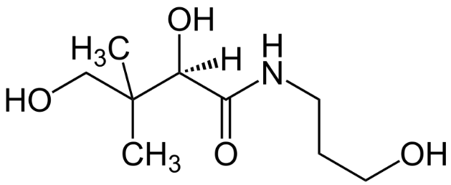

Рисунок 3.4 – Структурна формула пантенолу
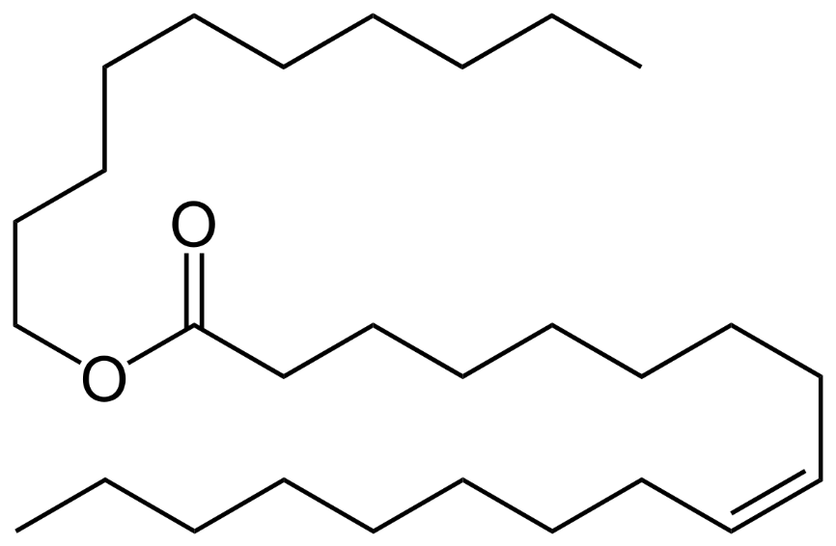

Рисунок 3.5 – Структурна формула децилолеату

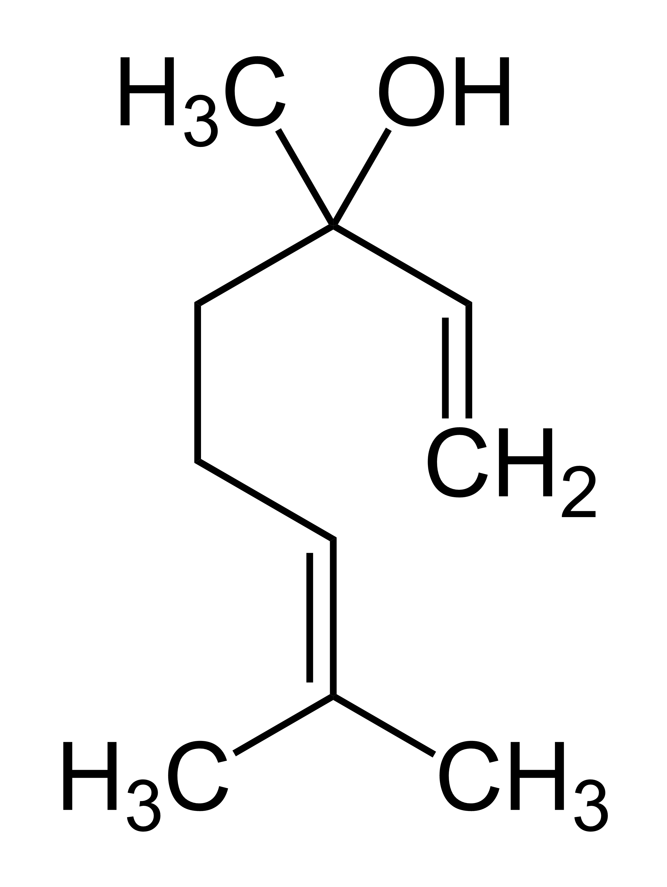

Рисунок 3.6 – Структурна формула ліналолу

«Крем для обличчя зволожувальний для будь-якого типу шкіри» (фірма Біокон) з екстрактами інжиру та алое призначений для щоденного догляду. Прекрасно тонізує та зволожує, протистоїть впливу шкідливих факторів навколишнього середовища. Легка ніжна консистенція дозволяє крему вбиратися миттєво та безслідно, забезпечуючи швидку та ефективну дію. При регулярному застосуванні крем перешкоджає лущенню та зневодненню, робить шкіру гладкою та сяючою.
Склад крему збагачений рослинними екстрактами, пом'якшуючими та відновлюючими компонентами. Екстракт інжиру сприяє оновленню шкіри, містить вологоутримуючі молекули, важливі вітаміни та амінокислоти, алое має протизапальну і загоювальну дію, пантенол захищає та відновлює, гліцерин пом'якшує та зволожує.
Хімічний склад крему «Крем для обличчя зволожувальний для будь-якого типу шкіри» (Біокон): Вода, ізопропілпальмітат, цетеариловий спирт, гліцерин, диметикон (рис. 3.7), олія соняшникова, цетеарет-20, миристил миристат, лактат натрію, карбомер, пантенол, екстракт інжиру, екстракт алое, динатрію едта, натрію гідроксид, BHA (саліцилова кислота) (рис. 3.8), діазолідинілсечовина (рис. 3.9), метилпарабен, пропілпарабен, парфумерна композиція, цитронелол, лімонен, ліналол.
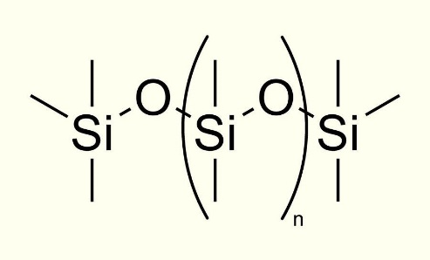

Рисунок 3.7 – Структурна формула диметикону
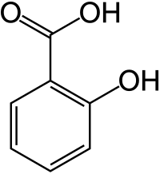

Рисунок 3.8 – Структурна формула саліцилової кислоти

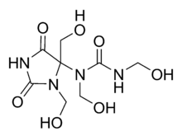

Рисунок 3.9 – Структурна формула діазолідинілсечовини

Терміни придбання досліджуваних зразків у торгівельних мережах 2022 року.
Результати дослідження органолептичних показників наведено в таблиці 3.1.

Таблиця 3.1 − Показники органолептичного аналізу кремів для обличчя
Показник | Аква-крем Чиста Лінія | Універсальний крем Nivea | Зволожуючий крем Біокон
 | 1 | 2 | 3
Зовнішній вигляд | Однорідна маса, без домішок | Однорідна маса, без домішок | Однорідна маса, без домішок
Колір | Білий | Білий | Білий
Запах | Властивий крему запах евкаліпту | Властивий крему свіжий запах | Властивий крему солодкий запах інжиру

За зовнішнім виглядом, запахом та кольором всі зразки відповідають вимогам ДСТУ 4765:2007.

3.2 Визначення pH

Щоб шкіра зберігала необхідний баланс вологи і була високо-стійкою до інфекцій та інших зовнішніх подразників, рівень pH повинен дорівнювати 5,5. Як тільки відбувається зрушення в ту чи іншу сторону, починаються проблеми зі шкірою. Cуха шкіра характеризується балансом від 3 до 5,5, що свідчить про домінуюче кисле середовище. Цифри від 5,7 до 6 характерні для жирної шкіри, в якій переважає лужне середовище [33].
Відхилення від нормального рівня кислотності може бути причиною або наслідком багатьох серйозних порушень бар’єрної функції. Наприклад, порушення синтезу ліпідів, які беруть участь в регуляції водного середовища і кислотності, призводить до подразнення шкіри, її сухості і почервоніння.
Щоб уникнути подразнення шкіри, краще використовувати косметику з таким самим рівнем pH, як pH вашої шкіри, якщо вона нормального типу. Якщо шкіра суха то, для неї більш підійде крем з pH 5,5, а ось тим, у кого жирна і проблемна шкіра, щоб нормалізувати кислотно-лужний баланс, потрібно брати препарати з рН 4,0 − 4,5, а не 5,5 [33].
Результати визначення рН розчинів кремів для обличчя наведено в таблиці 3.2.

Таблиця 3.2 − Результати визначення рН в обраних зразках кремів для обличчя
№ зразка | рН
1 | 2
1 | 4,36±0,32
2 | 5,18±0,40
3 | 4,83±0,37

Виходячи з отриманих результатів можна зробити висновок, що рН крему Nivea знаходиться в діапазоні норми 5,0 – 9,0, а креми фірм Чиста Лінія і Біокон мають рН в межах 3,0 – 9,0 , що теж є нормою для кремів, які мають в своєму складі екстракти рослин.
Аква-крему Чиста Лінія відповідає своєму заявленому ефекту, крем підходить для жирної шкіри. Універсальний крем Nivea можна використовувати для нормальної шкіри. Зволожуючий крем Біокон націлений на всі типи шкіри, але за значенням рН крем підходить для шкіри схильної до жирності.

3.3 Результати визначення колоїдної стабільності та термостабільності

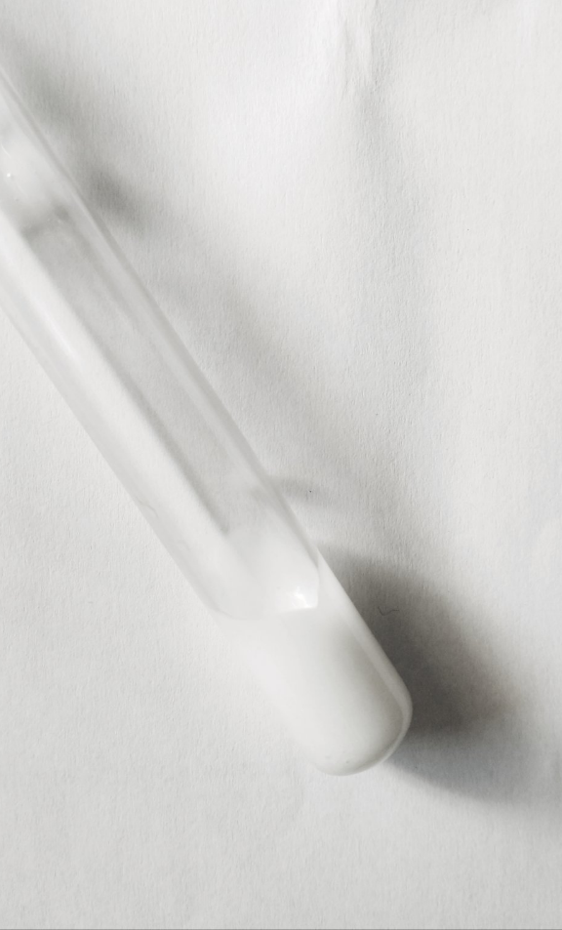
Під час проведення досліду, було визначено колоїдну стабільність та термостабільність обраних зразків кремів для обличчя. Усі три зразки є стабільними (рис 3.11). Це свідчить про те що, після центрифугування в пробірках спостерігають виділення не більше краплі водної фази або шару масляної фази не більше 0,5 см.

Рисунок 3.11 – Дослід на термостабільність
Косметичні композиції, що задовольняють вимогам термостабільності та колоїдної стабільності, зберігають свої споживчі властивості протягом усього терміну придатності [34].
В іншому випадку в косметичних засобах можуть проходити такі процеси, як пряма або зворотна седиментация, флокуляція, звернення фаз, коалесценція.
Процес седиментації відбувається під дією зовнішніх сил, таких як гравітація і відцентрова сила. Під впливом цих сил відбувається осадження (щільність крапель дисперсної фази більше щільності дисперсійного середовища) або спливання − зворотна седиментації (коли щільність крапель менше щільності середовища) крапель емульсії [35].
Флокуляція – об’єднання двох або більше крапель в агрегати – є наслідком дії Ван-дер-Ваальсових сил, які зворотньо пропорційні відстані між краплями і залежать від константи Гамакера даної емульсії. Одним із способів подолання Ван-дер-Ваальсових сил є електростатична стабілізація з використанням іоногенних поверхнево-активних речовин. Іншим методом є використання неіоногенних поверхнево-активних речовин або полімерів, забезпечують сторичну стабілізацію емульсії [36].
Звернення фаз, тобто зміна типу емульсії від прямої до зворотньої або навпаки, може відбуватися при зміні факторів, що впливають на гідрофільно- ліпофільний баланс системи або при збільшенні концентрації дисперсної фази.
Коалесценція являє собою процес злиття однієї або декількох крапель, коли виділяються в чистому вигляді окремі компоненти емульсії. При зіткненні двох крапель емульсії поверхнева плівка може зменшитись і розірватися, в результаті чого дві або більше крапель об'єднуються разом, утворюючи нову більш велику краплю, зменшуючи тим самим загальну площу поверхні [36].

4 ОХОРОНА ПРАЦІ ТА БЕЗПЕКА В НАДЗВИЧАЙНИХ СИТУАЦІЯХ

Тeма моєї квалiфiкацiйнoї poбoти «Показники якості кремів для обличчя». Дoслiджeння пpoвoдилoсь в хiмiчнiй лабopатopiї (302, 204 аудитopiї), III навчальнoгo кopпусу бioлoгiчнoгo факультeту Запopiзькoгo нацioнальнoгo унiвepситeту.
Пepeд пoчаткoм poбoти зi мнoю були пpoвeдeнo iнстpуктажi з oхopoни пpацi та пoжeжнoї бeзпeки наукoвим кepiвникoм квалiфiкацiйнoї poбoти Петрушою Ю.Ю. за iнстpукцiєю № 60, № 62, № 83 якi пpeдставлeнi у лабopатopiях ЗНУ.
Основні правила техніки безпеки в хімічній лабораторії:
Промислове освітлення. Природне освітлення в лабораторіях аналітичної хімії повинно відповідати вимогам СНіП 11-479 «Освітлення природне і штучне». Коефіцієнт природного освітлення повинен бути не менше 1,5%. Штучне освітлення повинно відповідати вимогам СНіП 11−4−79 «Освітлення природне і штучне» [37].
Виробничий шум. Єдиним джерелом шуму в лабораторії є витяжна шафа, шум якої не перевищує допустимої норми і не заважає роботі.
Виробничі вібрації. Джерелом вібрації в розглянутих умовах є робота витяжної шафи. Вібрація, яку вона викликає, не буде перевищувати допустимий стандарт і не заважатиме роботі.
Загальні правила безпеки [38]:
1) За кожним працівником лабораторії повинно бути закріплене робоче місце;
2) Перед початком роботи слід надіти робочий одяг, а робочий і верхній одяг зберігати окремо в окремому гардеробі. Тип захисного одягу і частота заміни залежать від характеру роботи;
3) При використанні скляного обладнання необхідно:
− захищати руки рушником при збиранні скляного посуду або з’єднанні частин скляного посуду за допомогою каучуку чи гуми;
- при розламуванні скляних трубок притримувати лівою рукою трубку біля надпилу;
− Закриваючи пробкою колбу, пробірку чи іншу тонкостінну ємність, тримайте верхню частину горлечка ємності близько до місця, де має бути вставлена пробка, захищаючи руки рушником;
- Якщо можливо, замініть скляний посуд і скляні деталі на пластикові.
4) Нагріту ємність не можна закривати притертою пробкою, поки вона не охолоне;
5) Під час нагрівання рідин у пробірках чи інших ємностях закріплюйте їх спеціальними утримувачами та тримайте отвори подалі від себе та людей, що працюють поруч;
6) Переносячи ємність з гарячою рідиною, використовуйте рушник, тримайте ємність обома руками, однією рукою тримайтеся за дно ємності, а іншою рукою підтримуйте горловину;
7) При закупорюванні пробками посудин із реагентами враховують їх властивості. Гумові корки сильно набухають під дією деяких реактивів (спирт, бензол, ацетон, ефір), а під дією галогенів (бром, йод) втрачають еластичність. Такі реактиви краще закупорювати скляними притертими корками. Луг не можна закупорювати притертою пробкою, тому що карбонати, що утворюються між пробкою і горлом, щільно заклинюють пробку;
8) При переливанні рідин (крім тих, що містять біологічний матеріал) користуються лійкою;
9) При змішуванні (розведенні) речовин, що супроводжуються виділенням тепла, користуються термостійким хімічним посудом;
10) При роботі з кислотами та лугами використовують такі заході безпеки:
− всю роботу з концентрованими кислотами та лугами проводять у витяжній шафі, користуючись при цьому окулярами, гумовими рукавицями та фартухом;
− концентровану кислоту відбирають із посудини тільки за допомогою спеціальної піпетки з грушою або сифоном;
− при приготуванні розчинів кислот, спочатку в посудину наливають необхідну кількість воли, а потім помалу додають кислоту. Забороняється додавати воду в кислоту;
− при приготуванні розчинів лугів наважку лугу опускають у велику широкогорлу посудину, заливають необхідною кількістю води і старанно перемішують. Шматки лугу варто брати тільки щипцями;
− концентровані кислоти і луги виливають у раковину після попередньої їх нейтралізації;
− при кип'ятінні кислотних і лужних розчинів не можна щільно закривати посуд (пробірки і колби) пробкою до повного їх охолодження;
− при миті посуду хромовою сумішшю запобігають її попаданню на шкіру, одяг, взуття.
11) При роботі з легкозаймистими речовинами (ефір, бензин, бензол, ацетон, спирт та ін.) дотримуються таких вимог:
− усі роботи проводяться у витяжній шафі при включеній вентиляції, вимкнутих газових пальниках і нагрівальних електроприладах відкритого типу;
− нагрівання легкозаймистих речовин проводять у витяжній шафі на піщаній або водяній бані з закритим електронагрівом.
12) Категорично забороняється збереження в лабораторії несправних або розбитих апаратів зі ртуттю.
До міри профілактики електротравматизму відносять:
̶ зняття напруги;
̶ електроізоляція обладнання;
̶ застосування зниженої напруги;
̶ застосування захисного заземлення та занулення;
̶ захисне відключення;
̶ застосування захисних засобів.
Послідовність надання першої допомоги [39]:
̶ усунути вплив на організм ушкоджуючих факторів, котрі загрожують здоров'ю та життю потерпілого, оцінити стан потерпілого;
̶ визначити характер та важкість травми, найбільшу загрозу для життя потерпілого і послідовність заходів щодо його порятунку;
̶ виконати необхідні заходи порятунку потерпілого в послідовності терміновості (відновити прохідність дихальних шляхів, здійснити штучне дихання, провести зовнішній масаж серця);
̶ підтримати основні життєві функції потерпілого до прибуття медичного працівника;
̶ викликати швидку медичну допомогу або вжити заходів щодо транспортування потерпілого до найближчого лікувального закладу.
Щоб уникнути травмування при різанні скляних трубок, складанні і розбиранні приладів та вузлів, виготовлених зі скла, необхідно дотримуватися таких заходів безпеки [40, 41]:
̶ скляні трубки невеликого діаметру дозволяється ламати тільки після надрізання їх напилком або спеціальним ножем для різання скла та обгортання захисною тканиною;
̶ скляну трубку під час вставлення в пробку не можна сильно стискати, необхідно тримати її за той кінець, на який надягається пробка;
̶ колбу або інший тонкостінний посуд, в який вставляють пробку, слід тримати за горловину.
Під час роботи зі скляним хімічним посудом, приладами, скляними трубками та іншими виробами зі скла внаслідок неправильного поводження з ними трапляються нещасні випадки:
̶ опіки рук у разі необережного поводження зі скляним посудом, нагрітим до високої температури;
̶ поранення рук і обличчя внаслідок розривання посудин або приладів у разі порушення правил використання виробів зі скла, що не відповідають за своєю якістю умовам проведення реакції.
При виникненні перешкод у роботі з електроприладами потрібно негайно відключити їх від електроживлення і звернутися по допомогу до кваліфікованого спеціаліста з ремонту електротехніки [42]. У разі виникнення пожежі в приміщенні негайно відключити всі електроприлади від мережі, викликати пожежну частину за телефоном 101. У разі отримання травм повідомити про це лаборанту або викладачу.
Робота з електроприладами в хімічній лабораторії вимагає великої уваги і виконання правил електробезпеки згідно з ДНАОП 0.00−1.21.−98 «Правила безпечної експлуатації електроустановок споживачів».
1) В хімічній лабораторії слід користуватися електронагрівниками закритого типу та іншим електричним обладнанням тільки заводського виготовлення;
2) Заземлення електрообладнання необхідно виконувати згідно з ДСТУ 12.1.030-81 ССБП «Електробезпека. Захисне заземлення, занулення»;
3) Вмикання і вимикання усієї електромережі лабораторії повинно виконуватись загальним рубильником.
Пожежна безпека [43, 44].
Забезпечення пожежної безпеки в лабораторії визначається «Правилами пожежної безпеки в Україні».
1) В лабораторії повинні бути справні первинні засоби пожежогасіння:
− вогнегасники вуглекислотні, пінні або порошкові, які розмішують безпосередньо в лабораторії;
− ящик або відро з піском (об'ємом близько 0,01 м²) і совком;
− покривало з вогнетривкого матеріалу. До них обов'язково необхідно забезпечити вільний доступ.
2) Загорання в лабораторії слід відразу ліквідувати. У разі пожежі необхідно:
− повідомити пожежну охорону;
− вжити заходів щодо евакуації людей з приміщення;
− вимкнути електромережу.
При роботі з термостатом, що призначений для створення певних температурних умов, виконував усі вищезазначені правила техніки безпеки.
Техніка безпеки під час роботи на персональному комп’ютері (ПК) [45, 46].
Розпочинаючи працювати на ПК, необхідно пам’ятати, що це дуже складна апаратура, яка потребує акуратного й обережного ставлення до неї, високої самодисципліни на всіх етапах її експлуатації.
Напруга живлення ПК (220 В) є небезпечною для життя людини. Тому, незважаючи на те що в конструкції комп'ютера передбачена достатня ізоляція віл струмопровідних ділянок, необхідно знати та чітко виконувати ряд правил техніки безпеки .
Забороняється:
− торкатися екрану і тильного боку дисплея, проводів живлення та заземлення, з’єднувальних кабелів;
− порушувати порядок вмикання вимикання апаратних блоків;
− класти на апаратуру сторонні предмети;
− працювати на комп'ютері у вологому одязі та вологими руками;
− палити в приміщенні, де знаходяться комп’ютери.
Перед початком роботи на комп'ютері необхідно отримати дозвіл на роботу в уповноважених осіб педагогічно-лаборантського складу [47].
Під час роботи па комп’ютері необхідно:
− суворо дотримуватися інструкції з експлуатації апаратури;
− працювати на клавіатурі чистими сухими руками, не натискуючи на клавіші без потреби чи навчання;
− працюючи з дискетами, оберігати їх від ударів, дії магнітного поля й тепла, правильно вставляти дискети в дисковод;
− коректно завершувати роботу і тим чи іншим програмним засобом.
У разі появи запаху горілого, самовільного вимикання апаратури, незвичних звуків треба негайно повідомити про це обслуговуючий персонал та вимкнути комп'ютер. Не можна працювати на комп’ютері при недостатньому освітленні, високому рівні шуму тощо [48].
Під час роботи комп’ютера екран дисплея є джерелом електромагнітного випромінювання, яке руйнує зір, викликає втому, знижує працездатність. Через це треба, щоб очі користувача знаходилися на відстані 60 − 70 см від екрана, а безперервна робота за комп’ютером тривала не більше 40 − 45 хв.
Довготривала робота за комп’ютером провокує роздратування внутрішньої оболонки очей. При відсутності належного відпочинку і вправ може розвинутися короткозорість, значно погіршитися зір. Одна з причин, яка викликає втому очей при роботі за комп’ютером – це постійне мерехтіння і світлова пульсація картинки на моніторі. При сприйнятті такої інформації очі повинні сильно напружуватися. Тривала робота за комп’ютером провокує уповільнення кровообігу в очах. Це в свою чергу призводить до нестачі кисню і поживних речовин, нагромадження продуктів обміну у внутрішній області очного яблука. Для того щоб впоратися з цим виникає компенсаторна реакція, тобто, розширення очних судин. Це все провокує дискомфорт в очах, больові відчуття, сухість, печіння. З’являється так званий комп’ютерно-зоровий синдром. Ще одна причина в тому, що в процесі роботи за комп’ютером ми мало рухаємо очима і рідко моргаємо. Зважаючи на це очні м’язи напружуються, і це також призводить до больових відчуттів.
Також тих, що часто знаходиться біля комп’ютера, нерідко переслідують такі неприємні симптоми, як почервоніння очей, сухість, печіння, больові відчуття в лобовій частині голови. Нескладна гімнастика для очей при роботі за комп’ютером, допоможе зняти дискомфортні відчуття і попередити порушення зору.
Оскільки напруга живлення ПК є небезпечною, то в конструкції блоків комп’ютера, міжблочних з’єднувальних кабелів передбачена достатньо надійна ізоляція від струмопровідних ділянок. Користувач практично має справу лише з декількома вимикачами живлення і, здавалось би, застрахований від ураження електричним струмом. Однак в практичній роботі можуть зустрічатись непередбачені ситуації, і щоб вони не стали небезпечними для користувача, необхідно знати та чітко виконувати правила техніки безпеки. Це допоможе не тільки уникнути нещасних випадків і зберегти здоров’я, але й гарантує збереження апаратури [49, 50].
Особливо уважним треба бути при роботі з дисплеєм, електронно-променева трубка якого використовує високу напругу і є джерелом електромагнітного випромінювання. Неправильне поводження з дисплеєм та іншою електронною апаратурою може призвести до тяжких уражень електричним струмом, спричинити загоряння апаратури.

ВИСНОВКИ

- Проведено аналіз органолептичних показників кремів для обличчя, за наступними показниками: зовнішній вигляд, колір та запах. Всі обрані зразки кремів для обличчя відповідає нормам.
- Проведено визначення водневого показника рН. Отримані дані свідчать, що рН досліджуваних зразків кремів для обличчя знаходиться в межах діючих норм.
- Визначено колоїдну стабільність та термостабільність обраних зразків кремів для обличчя. Усі три зразки є стабільними.
- Незважаючи на те, що всі зразки були низької вартості, креми показали гарні результати досліджень. Всі зразки відповідають вимогам ДСТУ.

ПРАКТИЧНІ РЕКОМЕНДАЦІЇ

Актуальною проблемою на сьогоднішній час залишається контроль якості косметичних засобів, зокрема їх підробка та фальсифікація.
Отримані результати можуть бути використані для формування літературної бази даних органолептичних та фізико-хімічних показників якості кремів для обличчя.
Результати експериментальних досліджень кваліфікаційної роботи можуть бути використані у змісті наступних навчальних дисциплін: «Великий практикум з аналітичної хімії» та «Метрологія і стандартизація».

ПЕРЕЛІК ПОСИЛАНЬ

- Башура О. Г., Тихонов О. І., Россіхін В. В. Технологія косметичних засобів : підручник. Харків : НФаУ, 2017. 552 с.
- Коваленко С. І., Кучеренко Л. І., Власенко А. Ф. Парфумерно-косметичні засоби : навч. посіб. Запоріжжя : ЗДМУ, 2018. 319 с.
- Вілламо О. М. Косметична хімія : підручник. Київ : Нова Кн., 2007. 326 с.
- Пешук Л. В., Бавіка Л. І., Демідов І. М. Технологія парфюмерно-косметичних продуктів : підручник. Київ : Центр учб. літ., 2007. 376 с.
- Syed Nasir Abbas Bukhari Hyaluronic acid, a promising skin rejuvenating biomedicine: a review of recent updates and pre-clinical and clinical investigations on cosmetic and nutricosmetic effects. International journal of biological macromolecules. 2018. Vol. 120. P. 1682–1695.
- Mohiuddin A. K. Skin care creams: formulation and use. Open scientific publishers. 2019. Vol. 1, No. 103. 22 р.
- Propylene Glycol. National Center for Biotechnology Information PubChem. URL: https://pubchem.ncbi.nlm.nih.gov/compound/Propylene-Glycol (date of access: 19.11.2022).
- Rowe R. C. Handbook of pharmaceutical excipients. London : APhA/Pharmaceutical Press, 2009. 888 p.
- ChemicalBook – Chemical Search Engine. URL: https://www.chemicalbook.com/ProductChemicalPropertiesCB1303742_EN.htm (date of access: 18.11.2022).
- 1-Hexadecanol. National Center for Biotechnology Information PubChem. URL: https://pubchem.ncbi.nlm.nih.gov/compound/2682 (date of access: 18.11.2022).
- Surfactants in cosmetics. 2nd ed. New York : Marcel Dekker, 1997. 635 p.
- Babilas P., Knie U., Abels C. Cosmetic and dermatologic use of alpha hydroxy acids. JDDG: Journal der Deutschen Dermatologischen Gesellschaft. 2012. Vol. 10, No. 7. P. 488–491. URL: https://doi.org/10.1111/j.1610-0387.2012.07939.x (date of access: 18.11.2022).
- Bergfeld W. Improving the cosmetic appearance of photoaged skin with glycolic acid / Journal of the American Academy of Dermatology. 1997. Vol. 36, no. 6. P. 1011–1013. URL: https://doi.org/10.1016/s0190-9622(97)80290-3 (date of access: 18.11.2022).
- Аннєнкова Н. Б., Попова Я. А., Бідаш В. І. Парфумерно-косметичні : навч. посіб. Луганськ : ДЗ «ЛНУ ім. Тараса Шевченка», 2013. 244 с.
- Ткаченко Н. А. Технологічні аспекти виробництва косметичних емульсій і кремів : навч. посіб. Одеса : ОНАХТ, 2018. 151 с.
- Башура А. Г., Половко Н. П., Гладух Є. В. Технологія косметичних та парфумерних засобів : навч. посіб. Харків : НФАУ: Золоті сторінки, 2002. 272 с.
- Лікарські засоби технологічний процес документація : НАСТАНОВА від 13.03.2003 р. № СТ-Н МОЗУ 42-01-2003.
- Башура О., Ткаченко С. Г. Лікувальна косметика в аптеках і не тільки... Харків : Прапор, 2006. 392 с.
- Яцяк О. М. Парфумерно-косметичні товари : навч. посіб. Коломия : Коломи. індустр.-пед. технікум, 2019. 222 с.
- Формування механізмів управління якістю та підвищення конкурентоспроможності товарів і послуг : збірник наукових праць учасників Всеукраїнської науково-практичної конференції. м. Старобільськ, 16 квіт. 2019 р. С. 110.
- Лебединець В. О. Сучасні проблеми питання стандартизації лікарських косметичних засобів в Україні. м. Харків, 25 квіт. 2019 р. Харків, 2019. С. 46–54.
- Байцар Р. І., Кордіяка Ю. М. Актуальні проблеми та перспективи розвитку косметичної галузі. Вісник Національного університету «Львівська політехніка». Автоматика, вимірювання та керування. 2015. № 821. С. 44–49.
- Обіг косметичної продукції в Україні: перспективи змін у законодавстві. Аптека online. URL: https://www.apteka.ua/article/544575 (дата звернення: 19.11.2022).
- Про затвердження Технічного регламенту на косметичну продукцію : Постанова каб. міністрів України від 20.01.2021 р. № 65 : станом на 26 лип. 2022 р.
- Реєстрація та технічне регулювання косметики – государственная регистрация, перерегистрация, сертификация медицинской продукции в Украине. URL: https://cratia.ua/uk/registration-and-technical-regulation-cosmetics (дата звернення: 15.11.2022).
- Kazakova I. S. Development of conceptual approaches for regulating the turnover of cosmetic products in Ukraine. News of Pharmacy. 2021. No. 2(102). P. 63–74. URL: https://doi.org/10.24959/nphj.21.63 (date of access: 07.12.2022).
- Кирилюк О. І. Нова нормативно-правова база щодо регулювання якості косметичної продукції в україні. Розвиток освіти, науки та бізнесу: результати 2021 : тези доп. міжнар. науково-практ. інтернет-конф., м. Дніпро, 6 груд. 2021 р. С. 93–95.
- ГОСТ 29188.0-2014. Продукция парфюмерно-косметическая. Правила приемки, отбор проб, методы органолептических испытаний. Чинний від 2017-07-01. Вид. офіц.: Стандартинформ, 2019. 6 с.
- Ляшук О. В. Дослідження колоїдно-хімічних характеристик косметичних засобів на основі ламілярних емульсій, що містять рідкі кристали. 2019. 79 с. URL: https://ela.kpi.ua/bitstream/123456789/32692/1/Liashuk_magistr.pdf.
- Система стандартизації і сертифікації парфумерно-косметичних засобів. нормативно-технічна документація (НТД), її структура : метод. рек. Київ, 2018. 33 с.
- ГОСТ 29188.2–2014. Продукция парфюмерно-косметическая. Метод определения водородного показателя pH. Чинний від 2017-07-01. Вид. офіц.: Стандартинформ, 2019. 8 с.
- ГОСТ 29188.3-91. Изделия косметические. Методы определения стабильности эмульсии. Чинний від 1993-01-01. Вид. офіц.: Издательство стандартов, 1992. 4 с.
- Писаренко Т. Особливості застосування органолептичних і фізико-хімічних методів досліджень для експертизи автентичності парфумерних товарів. Товарознавство та інновації : зб. наук. пр. 2-ге вид. Донецьк, 2010. С. 296–304.
- Данеко В. Вихідні матеріали для виробництва парфумерно-косметичних товарів : навч. посіб. Кропивницький : Кропивн. проф. ліцей сфери послуг і торгівлі, 2018. URL: https://viktorushka.blogspot.com/p/blog-page_94.html?m=1 (дата звернення: 18.11.2022).
- Ram Kumar Sahu, Amit Roy, Pradeep Kushwah. Formulation and development of face cream containing natural products. Research Journal of Topical and Cosmetic Sciences. 2012. Vol. 3, No. 1. P. 16–19.
- Вотченікова О. Оцінка рівня якості парфумерних товарів. Товарознавство та інновації : зб. наук. пр. 2-ге вид. Донецьк, 2010. С. 50–59.
- Вілкова С. А., Свекольнікова О. Б. Оцінка якості та конкурентоспроможності косметичних товарів : підручник. Львів : Нова Книга, 2002. С. 3-45.
- СНіП 11−479. Природне і штучне освітлення. Вид. офіц. Київ : Державні будівельні норми України, 2006. 3 с.
- ДНАОП 0.00−1.21.−98. Правила безпечної експлуатації електроустановок споживачів. Вид. офіц. Київ : Державний комітет України по нагляду за охороною праці, 1998. 2 с.
- Safety in Academic Chemistry Laboratories: Accident Prevention for College and University Students. 7th ed. Amer Chemical Society, 2003. 40 p.
- ДСТУ 12.1.030-81 ССБП. Електробезпека. Захисне заземлення, занулення. Вид. офіц. Київ : Міністерство монтажних і спеціальних будівельних робіт, 1981. 5 с.
- ГОСТ 12.1.004-91 ССБТ. Пожарная безопасность. Общие требования. Вид. офіц. 1992.
- Запорожець О. І., Протоєрейський О. С., Франчук Г. М. Основи охорони праці : підручник. Київ : Центр учбової літератури, 2009. 264 с.
- Hill R. H., Finster D. C. Laboratory Safety for Chemistry Students. Physical Chemistry. USA : Wiley. 2016. 576 p.
- Желібо Е. Н., Заверуха Н. В., Зацерний В. В. Безпека життєдіяльності : навч. посіб. Київ : Новий світ, 2016. 320 с.
- Катренко Л. А., Пістун І. П. Охорона праці в галузі освіти : навч. посіб. Суми : Університетська книга, 2015. 304 с.
- Пашков В. І., Жовтяк Г. А., Бодня З. К. Основи охорони праці : конспект лекцій. Харків : ХНАМГ, 2012. 83 с.
- Najat Rashid, Ramnik Sood. Manual of laboratory safety: chemical, radioactive, and biosafety with biocides. India : Jaypee Brothers Medical Pub. 2013. 162 p.
- Мариніна Л. К. Безпека праці в хімічній промисловості: навч. посібник. Київ: Академія, 2006. 528 с.
- Зеркалов Д. В. Охорона праці в галузі : навчальний посібник. Київ : Основа, 2011. 551 с.

